SCUOLA

___________________________________

CENTRO SPORTIVO SCOLASTICO

Dirigente Scolastico _________________________
DSGA _________________________
Docente Ed. Fisica Referente _________________________ Cell_______________
Docente Ed. Fisica 4^ e 5^ classi ________________________ Cell _______________
Referente Ed. Motoria Infanzia _________________________ Cell _______________

Personale ATA _________________________
Genitore _________________________

Classi N°_____
Alunni N°_____
Al Termine della giornata sportiva in data _________ è stata proclamata:
La Classe Prima più Veloce Corsa 30 mt. _______
La Classe Seconda più Veloce Corsa 30 mt. _______
La Classe Terza più Veloce Corsa 30 mt. _______

Per partecipare alla fase territoriale utilizzare i criteri del regolamento “La Classe Più Veloce”

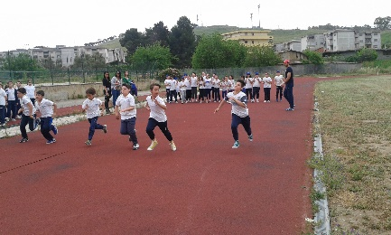

Modello iscrizione
La Classe più Veloce dell’Area tra Crotone e Sibari
Cariati 5 Marzo 2026
Centro Sportivo “Il Ragno” ore 9.00

SCUOLA

_____________________________________________
da restituire entro il 27/2/2026 alle Email: ufficio@educazionefisicakr.it – csic892009@istruzione.it

CLASSE PRIMA _____

N° | NOME | COGNOME | DATA DI NASCITA | PUNTI
1
2
3
4
5
6
7
8
9
10
11
12
13
14
15
16
17
18
19
20
21
22
23
24
25
 | DOCENTE ACCOMPAGNATORE
 | NOME | COGNOME | CELL

Modello iscrizione
La Classe più Veloce dell’Area tra Crotone e Sibari
Cariati 5 Marzo 2026
Centro Sportivo “Il Ragno” ore 9.00

SCUOLA

_____________________________________________
da restituire entro il 27/2/2026 alle Email: ufficio@educazionefisicakr.it – csic892009@istruzione.it

CLASSE SECONDA _____

N° | NOME | COGNOME | DATA DI NASCITA | PUNTI
1
2
3
4
5
6
7
8
9
10
11
12
13
14
15
16
17
18
19
20
21
22
23
24
25
 | DOCENTE ACCOMPAGNATORE
 | NOME | COGNOME | CELL

Modello iscrizione
La Classe più Veloce dell’Area tra Crotone e Sibari
Cariati 5 Marzo 2026
Centro Sportivo “Il Ragno” ore 9.00

SCUOLA

_____________________________________________
da restituire entro il 27/2/2026 alle Email: ufficio@educazionefisicakr.it – csic892009@istruzione.it

CLASSE TERZA _____

N° | NOME | COGNOME | DATA DI NASCITA | PUNTI
1
2
3
4
5
6
7
8
9
10
11
12
13
14
15
16
17
18
19
20
21
22
23
24
25
 | DOCENTE ACCOMPAGNATORE
 | NOME | COGNOME | CELL

